Уравнение Т-БМТ описывает эволюцию спин-вектора частицы. Основными параметрами, которые определяют характер прецессии спина, являются: сорт частицы, вид внешних полей, релятивистский лоренц-фактор.

Рассматривая прецессию, обусловленную МДМ, можно увидеть, что вращение спин-вектора происходит вокруг направления магнитного поля:

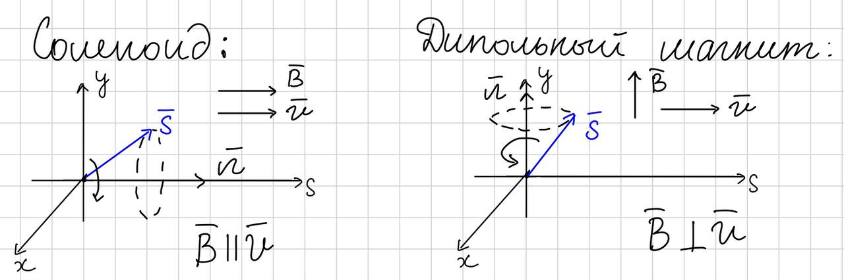

В электрическом поле:

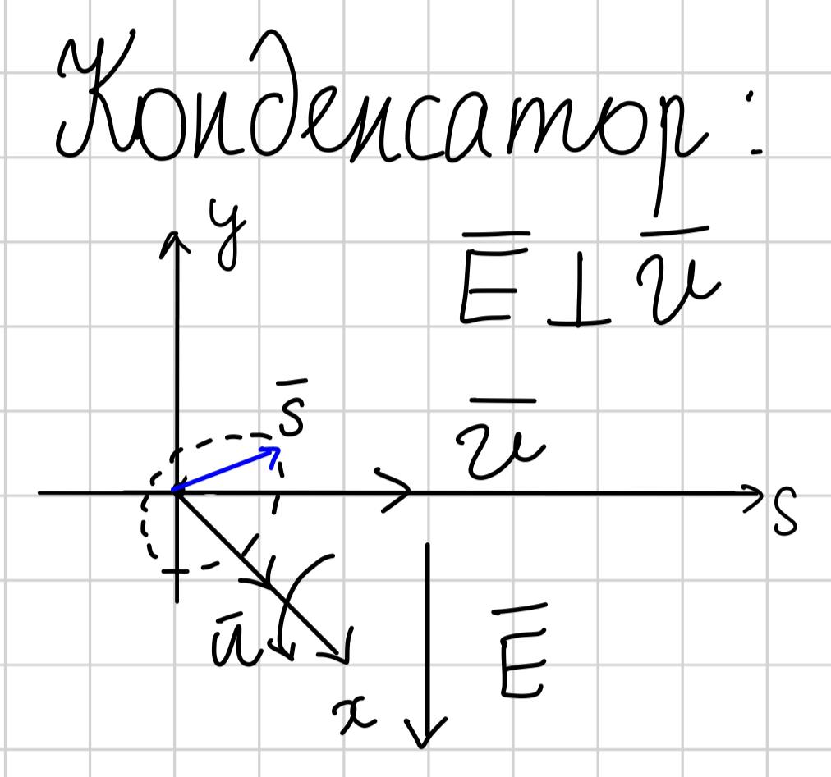

Фильтр Вина — устройство со скрещенными полями, пропускающее частицы со значением скорости, при которой сила Лоренца, действующая на них, равна нулю.

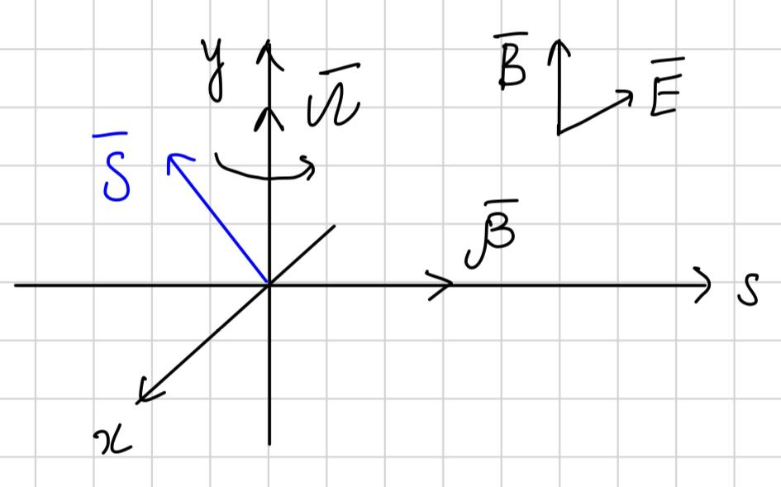Направление импульса частицы в ВФ не меняется.

Изменению положения спин-вектора в пространстве под действием внешних полей соответствует преобразование вектора матрицей SO(3). При прохождении частицей нескольких полей (элементов кольца) результирующее положениее ее спин-вектора можно получить последовательным перемножением матриц поворота.

Частицы, обладающие зарядом, отклоняются от прямолинейного движения во внешних полях под действием силы Лоренца. Поскольку изменяется и спин, и импульс, вводится понятие спин-тюна, который определяется как угловая скорость поворота спина относительно импульса к циклотронной частоте. Спин-тюн описывает различие в прецессии между импульсом и спином в пределах одного поля (одного элемента накопительного кольца).

Сорт частиц определяет значение аномального магнитного момента G, который влияет на поведение спина. Аномальный магнитный момент отличается по знаку и модулю для различных частиц. Например, Gp ~ 1.79, Gd~-0.14. Составив выражение для спин-тюна в каком-либо поле, можно увидеть, что он прямо пропорционален значению G. Например, протон и дейтрон находятся в поле поворотного магнита → νB(P)~1.79γ, νB(D)~-0.14γ. Сравнение: νB(P)/νB(D) ~ 12.78. Видно, что различие в прецессии между спином и импульсом у протона значительно больше, чем у дейтрона. Можно сделать вывод, что при прохождении магнитного элемента спин дейтрона повернется на малый угол относительно импульса, в то время как спин протона совершит отклонение порядка поворота. Полноценный поворот нельзя скомпенсировать в последующих элементах кольца. Это означает что магнитное кольцо не подходит для исследования ЭДМ протона, поскольку не позволяет избавиться от вклада МДМ-прецессии.

Чтобы подавить влияние МДМ в случае дейтрона, можно, например, использовать структуру QFS, состоящую из поворотных арок и прямых участков с фильтрами Вина.

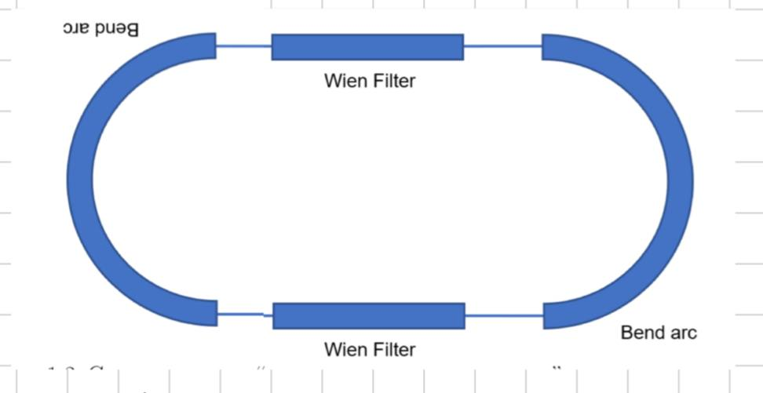

Пусть частица влетает в поворотную арку — дипольный магнит. В вертикальном магнитном поле произойдет поворот спин-вектора вокруг направления поля. На выходе из арки спин будет отклонен на малый угол от своего начального положения относительно импульса.

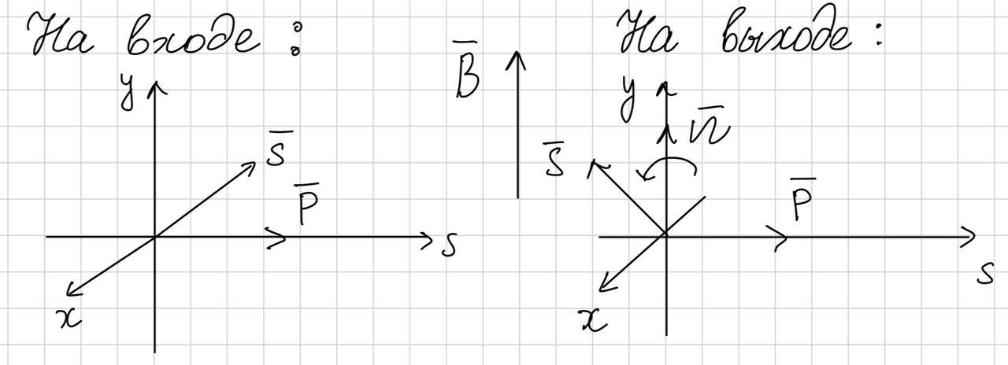

Далее частица попадает в фильтр Вина, где ее импульс не меняется. Направив магнитное поле в противоположном направлении относительно поля в арке, можно скомпенсировать поворот спина.

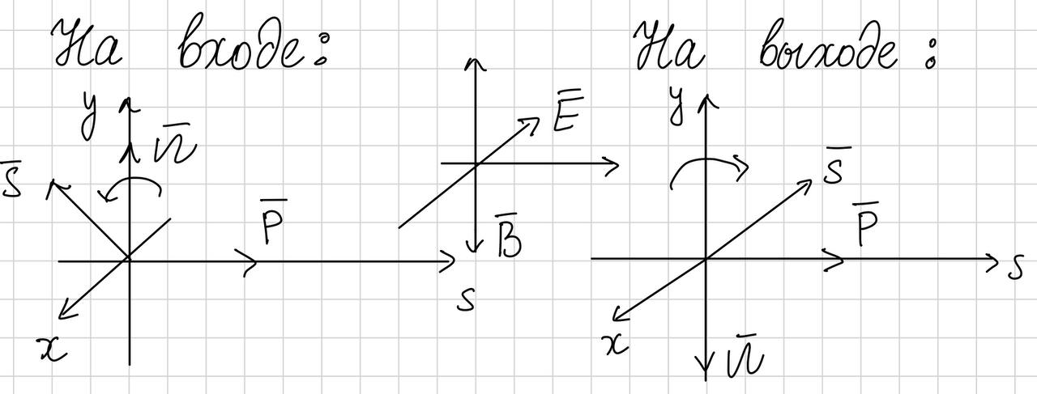

Таким образом, спин возвращается в свое начальное положение, какое было до арки. По тому же принципу компенсируется изменение спина во второй половине кольца.

В итоге, за полный оборот по кольцу вектор спина остается неизменным, т. е устраняется влияние МДМ-прецессии.

Из выражения для спин-тюна видно, что он пропорционален энергии частицы (средней энергии пучка). В накопительном кольце энергия пучка должна быть постоянной, значит спин-тюн так же не должен меняться. Если у частиц пучка будет разброс по траекториям и импульсам относительно референсной, то это будет отражаться в его значениях. Измеряя спин-тюн можно калибровать энергию пучка.